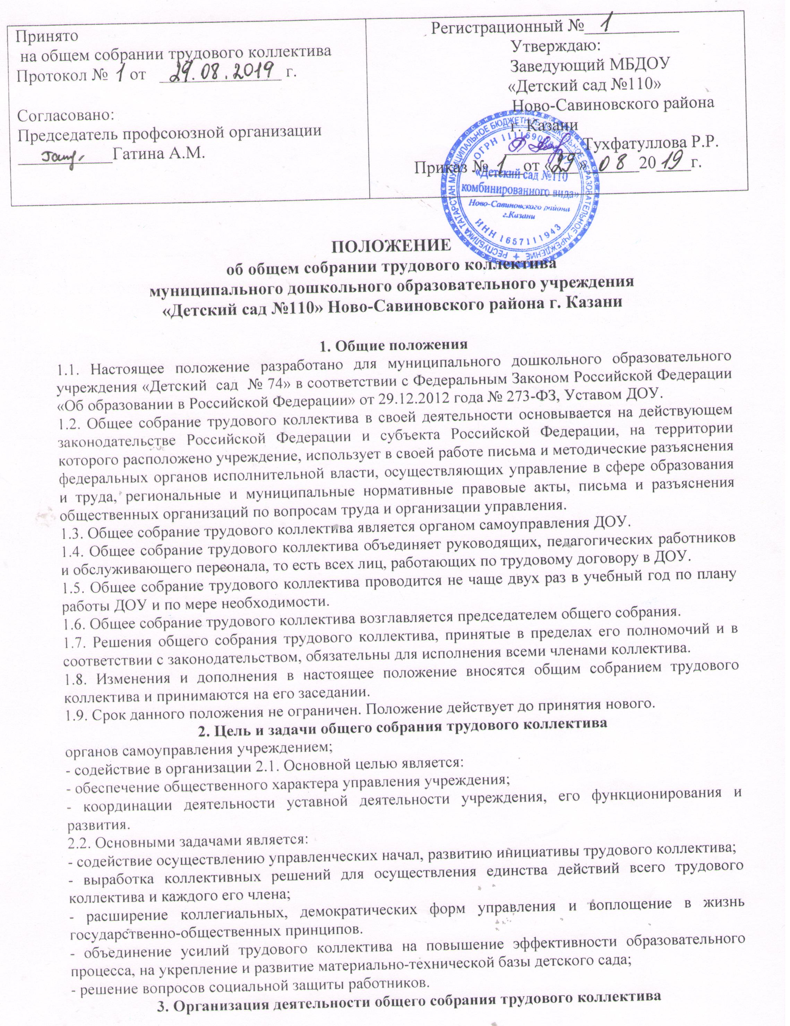

3.1. В заседании Общего собрания трудового коллектива могут принимать участие все работники, состоящие в трудовых отношениях с организацией. 3.2. Процедура голосования по общему правилу определяется Общим собранием трудового коллектива.
3.3. Инициатором созыва Общего собрания трудового коллектива организации может быть заведующий, первичная профсоюзная организация или не менее одной трети работников организации.
3.4. Общее собрание трудового коллектива считается правомочным, если в нем участвуют более 2/3 общего числа членов коллектива.
3.5. Для ведения Общего собрания из его состава открытым голосованием избирается председатель и секретарь сроком на один календарный год, которые выбирают свои обязанности на общественных началах.
3.5.1. Председатель:
- организует деятельность Общего собрания трудового коллектива;
- информирует членов трудового коллектива о предстоящем заседании не менее чем за 5 дней;
- организует подготовку и проведение заседания;
- определяет повестку дня;
- контролирует выполнение решений

3.6. Решение Общего собрания коллектива организации считается принятым если за него проголосовало 2/3 присутствующих, и является обязательным для исполнения.

3.7. Проведение заседаний Общего собрания трудового коллектива организуется заведующим и осуществляется под руководством председателя.
3.8. Конкретную дату, время и тематику заседания Общего собрания трудового коллектива секретарь не позднее, чем за 5 дней до заседания сообщает членам трудового коллектива.
4. Полномочия Общего собрания трудового коллектива
К компетенции Общего собрания трудового коллектива относится:
4.1. Обсуждает проект Коллективного договора и принимает решение о его заключении;
4.2. Рассматривает Правила внутреннего трудового распорядка детского сада и иные локальные нормативные акты, содержащие нормы трудового права;
4.3. Выбирает в комиссию по урегулированию споров между участниками образовательных отношений своих представителей;
4.4. Заслушивает отчеты администрации и органов самоуправления по вопросам их деятельности;
4.5. Обсуждает вопросы состояния трудовой дисциплины в ДОУ и разработка мероприятий по её укреплению;
4.6. Рассматривает вопросы охраны и безопасности условий труда работников детского сада, охраны жизни и здоровья воспитанников ДОУ, развития материально-технической базы детского сада;
4.7. Определяет порядок и условия предоставления социальных гарантий и льгот в пределах компетенции ДОУ.
4.8. Рассмотрение иных вопросов деятельности ДОУ, вынесенных на рассмотрение руководителем, органом самоуправления.
5. Права общего собрания трудового коллектива
Общее собрание трудового коллектива имеет право на:
5.1. Участие в управлении образовательным учреждением.
5.2. Создание временных или постоянных комиссий, решающих конфликтные вопросы о труде и трудовых взаимоотношениях в коллективе.
5.3. Внесение предложений по изменению и дополнению в коллективный договор образовательного учреждения.
5.4. Представление предложений и заявлений Учредителю, в органы муниципальной и государственной власти, в общественные организации.
5.5. Внесение в повестку собрания отдельных вопросов общественной жизни коллектива.
6. Взаимосвязь с другими органами самоуправления
6.1. Общее собрание трудового коллектива организует взаимодействие с другими органами самоуправления в ДОУ – Управляющим советом, Родительским комитетом, советом родителей, педагогическим советом:
- через участие представителей трудового коллектива в заседаниях Управляющего совета, Родительского комитета, совета родителей, педагогического совета;
- представление на ознакомление Управляющему совету, Родительскому комитету, Совету родителей, педагогическому совету материалов, готовящихся к обсуждению и принятию на заседании Общего собрания трудового коллектива;
- внесение предложений и дополнений по вопросам, рассматриваемым на заседаниях Управляющего совета, Родительского комитета, Совета родителей, педагогического совета.
7. Делопроизводство
Ответственность за организацию и ведение делопроизводства, учёт и хранение документов Общего собрания трудового коллектива.
7.1. Решения Общего собрания трудового коллектива оформляются протоколом. Протокол подписывается председателем и секретарём.
В протоколе фиксируются:
- дата проведения;
- количественное присутствие (отсутствие) членов трудового коллектива;
- приглашенные лица (Ф.И.О., должность);
- повестка дня;
- ход обсуждения вопросов;
- предложения, рекомендации и замечания членов трудового коллектива и приглашенных лиц;
- решение.
7.2. Нумерация протоколов общего собрания трудового коллектива ведётся от начала учебного года.
7.3. Документация Общего собрания трудового коллектива передается по акту при смене руководства организации.

Приложение к приказу №___от ______20_____г.
Лист ознакомления
с Положением об общем собрании трудового коллектива в муниципальном дошкольном образовательном учреждении
«Детский сад № 74»
№ п/п | Ф.И.О. | Должность | Дата  ознакомления | Подпись

